

**Об утверждении регламентов государственных услуг в сфере архитектурной и градостроительной деятельности**

***Утративший силу***

Постановление акимата Северо-Казахстанской области от 8 декабря 2016 года № 480. Зарегистрировано Департаментом юстиции Северо-Казахстанской области 4 января 2017 года № 3991. Утратило силу постановлением акимата Северо-Казахстанской области от 4 марта 2020 года № 47

      Сноска. Утратило силу постановлением акимата Северо-Казахстанской области от 04.03.2020 № 47 (вводится в действие по истечении десяти календарных дней после дня его первого официального опубликования).

      В соответствии с пунктом 3 статьи 16 закона Республики Казахстан от 15 апреля 2013 года "О государственных услугах", статьей 27 Закона Республики Казахстан от 6 апреля 2016 года "О правовых актах" акимат Северо-Казахстанской области **ПОСТАНОВЛЯЕТ**:

      Утвердить прилагаемые:

      1) регламент государственной услуги "Выдача справки по определению адреса объектов недвижимости на территории Республики Казахстан";

      2) регламент государственной услуги "Выдача архитектурно-планировочного задания";

      3) регламент государственной услуги "Выдача решения на реконструкцию (перепланировку, переоборудование) помещений (отдельных частей) существующих зданий, не связанных с изменением несущих и ограждающих конструкций, инженерных систем и оборудования".

      2. Признать утратившим силу постановление акимата Северо-Казахстанской области "Об утверждении регламентов государственных услуг в сфере архитектурной и градостроительной деятельности" от 7 июня 2016 года № 206 (опубликовано 20 июля 2016 года в информационно-правовой системе нормативных правовых актов Республики Казахстан "Әділет", зарегистрировано в Реестре государственной регистрации нормативных правовых актов № 3804).

      3. Контроль за исполнением настоящего постановления возложить на коммунальное государственное учреждение "Управление архитектуры и градостроительства акимата Северо-Казахстанской области".

      4. Настоящее постановление вводится в действие по истечении десяти календарных дней после дня его первого официального опубликования.

|  |  |
| --- | --- |
| *Аким*  *Северо-Казахстанской области* | *Е.Султанов* |

|  |  |
| --- | --- |
|  | Утвержден постановлением акимата Северо-Казахстанской области от 08 декабря 2016 года № 480 |

**Регламент государственной услуги "Выдача справки по определению адреса объектов недвижимости на территории Республики Казахстан"**

**1. Общие положения**

      1. Регламент государственной услуги "Выдача справки по определению адреса объектов недвижимости на территории Республики Казахстан" (далее - регламент) разработан в соответствии со стандартом государственной услуги "Выдача справки по определению адреса объектов недвижимости на территории Республики Казахстан", утвержденного приказом исполняющего обязанности Министра национальной экономики Республики Казахстан от 27 марта 2015 года № 257 "Об утверждении стандартов государственных услуг "Выдача справки по определению адреса объектов недвижимости на территории Республики Казахстан", "Выдача архитектурно-планировочного задания" и "Выдача решения на реконструкцию (перепланировку, переоборудование) помещений (отдельных частей) существующих зданий, не связанных с изменением несущих и ограждающих конструкций, инженерных систем и оборудования" (далее - стандарт) (зарегистрирован в реестре государственной регистрации нормативных правовых актов № 11018).

      Государственная услуга "Выдача справки по определению адреса объектов недвижимости на территории Республики Казахстан" (далее – государственная услуга) оказывается местными исполнительными органами районов и города областного значения (далее – услугодатель) согласно приложению к 1 настоящему регламенту.

      Прием документов и выдача результата оказания государственной услуги осуществляется через:

      Некоммерческое акционерное общество "Государственная корпорация "Правительство для граждан" (далее – Государственная корпорация);

      веб-портал "электронного правительства" www.egov.kz (далее – портал) для получения справки по уточнению адреса объектов недвижимости (в случае отсутствия информации в информационной системе "Адресный регистр" услугополучатель обращается в Государственную корпорацию).

      2. Форма оказания государственной услуги: электронная (частично автоматизированная) и (или) бумажная.

      3. Результатом оказания государственной услуги является справка: по уточнению, присвоению, упразднению адресов объекта недвижимости с указанием регистрационного кода адреса по форме согласно приложению 1 к стандарту.

      Форма предоставления результата оказания государственной услуги: электронная.

      Государственная услуга оказывается бесплатно физическим и юридическим лицам (далее – услугополучатель).

**2. Описание порядка действий структурных подразделений (работников) услугодателя в процессе оказания государственной услуги**

      4. Основанием для начала процедуры (действия) по оказанию государственной услуги при обращении услугополучателя (либо уполномоченного представителя: юридического лица по документу, подтверждающего полномочия; физического лица по нотариально заверенной доверенности) является:

      1) на портал:

      для уточнения адреса объекта недвижимости:

      заявление по форме согласно приложению 2 к стандарту;

      2) в Государственную корпорацию:

      для получения справки по уточнению, присвоению (постоянного) или упразднении адреса объекта недвижимости:

      заявление по форме согласно приложению 2 к стандарту;

      документ, удостоверяющий личность (для идентификации личности услугополучателя);

      справка о зарегистрированных правах (обременениях) на недвижимое имущество и его технических характеристик (при наличии возможности получения справки в информационной системе – не требуется);

      для получения справки по присвоению (предварительного) адреса объекта недвижимости:

      заявление по форме согласно приложению 2 к стандарту;

      документ, удостоверяющий личность (для идентификации личности услугополучателя);

      решение местного исполнительного органа о предоставлении земельного участка для целей строительства, либо любой из нижеперечисленных документов:

      идентификационный документ;

      договор (предварительный, инвестирования, купли-продажи);

      свидетельство о праве на наследство.

      5. Содержание каждой процедуры (действия), входящей в состав процесса оказания государственной услуги, длительность его выполнения:

      1) сотрудник канцелярии услугодателя осуществляет прием и регистрацию документов, направленные сотрудником государственной корпорации и передает руководителю услугодателя – 15 (пятнадцать) минут;

      2) руководитель услугодателя ознакамливается с документами, определяет ответственного исполнителя, налагает резолюцию – 3 (три) часа;

      3) ответственный исполнитель услугодателя осуществляет проверку полноты представленных документов, готовит проект результата оказания государственной услуги и передает руководителю услугодателя:

      выдача справки по уточнению адреса объектов недвижимости (при отсутствии архивных сведений об изменении адреса объекта недвижимости в информационной системе "Адресный регистр") - 2 (два) рабочих дня;

      выдача справки о присвоении или упразднении адреса объекта недвижимости, с выездом на место нахождения объекта недвижимости и с обязательной регистрацией его в информационной системе "Адресный регистр" с указанием регистрационного кода адреса – составляет справку - 6 (шесть) рабочих дней;

      4) руководитель услугодателя подписывает результат оказания государственной услуги и передает в канцелярию – 3 (три) часа;

      5) сотрудник канцелярии услугодателя направляет в государственную корпорацию результат государственной услуги – 15 (пятнадцать) минут.

      6. Результат процедур (действий) по оказанию государственной услуги, который служит основанием для начала выполнения следующей процедуры (действия):

      1) прием и регистрация документов;

      2) определение ответственного исполнителя;

      3) проект результата оказания государственной услуги;

      4) подписание проекта оказания государственной услуги;

      5) выдача результата государственной услуги в Государственную корпорацию для выдачи услугополучателю.

      7. Выдача справки по уточнению адреса объектов недвижимости без истории изменений адреса объекта недвижимости и по уточнению адреса объекта недвижимости с историей изменений адреса объекта недвижимости при наличии архивных сведений в информационной системе "Адресный регистр" - 15 (пятнадцать) минут.

**3. Описание порядка взаимодействия структурных подразделений (работников) услугодателя в процессе оказания государственной услуги**

      8. Перечень структурных подразделений (работников) услугодателя, которые участвуют в процессе оказания государственной услуги:

      сотрудник канцелярии услугодателя;

      руководитель услугодателя;

      ответственный исполнитель услугодателя.

      9. Описание последовательности процедур (действий) между структурными подразделениями (работниками) с указанием длительности каждой процедуры (действия):

      1) сотрудник канцелярии услугодателя осуществляет прием и регистрацию документов, направленные сотрудником Государственной корпорации и передает руководителю услугодателя – 15 (пятнадцать) минут;

      2) руководитель услугодателя ознакамливается с документами, определяет ответственного исполнителя, налагает резолюцию – 3 (три) часа;

      3) ответственный исполнитель услугодателя осуществляет проверку полноты представленных документов, готовит проект результата оказания государственной услуги и передает руководителю услугодателя:

      выдача справки по уточнению адреса объектов недвижимости (при отсутствии архивных сведений об изменении адреса объекта недвижимости в информационной системе "Адресный регистр") - 2 (два) рабочих дня;

      выдача справки о присвоении или упразднении адреса объекта недвижимости, с выездом на место нахождения объекта недвижимости и с обязательной регистрацией его в информационной системе "Адресный регистр" с указанием регистрационного кода адреса – составляет справку - 6 (шесть) рабочих дней;

      4) руководитель услугодателя подписывает результат оказания государственной услуги и передает в канцелярию – 3 (три) часа;

      5) сотрудник канцелярии услугодателя направляет в Государственную корпорацию результат государственной услуги – 15 (пятнадцать) минут.

**4. Описание порядка взаимодействия с Государственной корпорацией и (или) иными услугодателями, а также порядка использования информационных систем в процессе оказания государственной услуги**

      10. Для получения государственной услуги услугополучатель обращается в Государственную корпорацию с пакетом документов согласно подпункту 1) пункта 4 настоящего регламента.

      1) сотрудник Государственной корпорации осуществляет проверку полноты документов, представленных услугополучателем;

      в случае предоставления услугополучателем неполного пакета документов сотрудник Государственной корпорации отказывает в приеме заявления и выдает расписку по форме согласно приложению 3 стандарта.

      При соблюдении правильности и полноты заполнения заявления и предоставления полного пакета документов сотрудник Государственной корпорации регистрирует заявление в информационной системе "Интегрированная информационная система для Центров обслуживания населения" (далее – ИИС ЦОН) – 5 (пять) минут;

      2) сотрудник Государственной корпорации получает письменное согласие услуполучателя на использование сведений, составляющих охраняемую законом тайну, содержащихся в информационных системах, если иное не предусмотрено законами Республики Казахстан;

      3) сотрудник Государственной корпорации иденфицирует личность услугополучателя, вносит соответствующую информацию об услугополучателе и список поданных документов в ИИС ЦОН, выдает услугополучателю расписку о приеме соответствующих документов;

      4) сотрудник Государственной корпорации подготавливает пакет документов и направляет его услугодателю через курьерскую или иную уполномоченную на это связь;

      5) услугодатель осуществляет процедуры (действия) в соответствии с описанием порядка взаимодействия структурных подразделений (работников) услугодателя в процессе оказания государственной услуги;

      6) сотрудник Государственной корпорации в срок, указанный в расписке о приеме соответствующих документов, выдает результат оказания государственной услуги услугополучателю – 15 (пятнадцать) минут.

      11. Описание порядка обращений и последовательности процедур (действий) услугодателя и услуполучателя при оказании государственной услуги через веб-портал "электронного правительства":

      услугополучатель осуществляет регистрацию на портале с помощью индивидуального идентификационного номера (далее - ИИН) и бизнес–идентификационного номера (далее - БИН), а также пароля (осуществляется для не зарегистрированных услугополучателем на портале);

      процесс 1 - процесс ввода услугополучателем ИИН/БИН и пароля (процесс авторизации) на портале для получения услуги;

      условие 1 - проверка на портале подлинности данных о зарегистрированном услугополучателе через ИИН/БИН и пароль;

      процесс 2 - формирование порталом сообщения об отказе в авторизации в связи с имеющимися нарушениями в данных услугополучателя;

      процесс 3 - выбор услугополучателем услуги, указанной в настоящем регламенте, вывод на экран формы запроса для оказания услуги и заполнение услугополучателем формы (ввод данных) с учетом ее структуры и форматных требований, прикрепление к форме запроса необходимых копий документов в электронном виде указанные в подпункте 2) пункта 4 настоящего регламента, а также выбор услугополучателем регистрационного свидетельства электронно-цифровой подписи (далее – ЭЦП) для удостоверения (подписания) запроса;

      условие 2 - проверка на портале срока действия регистрационного свидетельства ЭЦП и отсутствия в списке отозванных (аннулированных) регистрационных свидетельств, а также соответствия идентификационных данных (между ИИН/БИН указанным в запросе, и ИИН/БИН указанным в регистрационном свидетельстве ЭЦП);

      процесс 4 - формирование сообщения об отказе в запрашиваемой услуге в связи с не подтверждением подлинности ЭЦП услугополучателя;

      процесс 5 - направление электронного документа (запроса услугополучателя) удостоверенного (подписанного) ЭЦП услугополучателя через шлюз "электронного правительства" (далее – ШЭП) в автоматизированном рабочем месте региональный шлюз "электронного правительства" (далее – АРМ РШЭП) для обработки запроса услугодателем;

      условие 3 - проверка услугодателем соответствия приложенных услугополучателем документов, указанных в подпункте 2) пункта 4 настоящего регламента и основаниям для оказания услуги;

      процесс 6 - формирование сообщения об отказе в запрашиваемой услуге в связи с имеющимися нарушениями в документах услугополучателя;

      процесс 7 - получение услугополучателем результата услуги (уведомление в форме электронного документа) сформированный порталом. Электронный документ формируется с использованием ЭЦП уполномоченного лица услугодателя.

      12. Подробное описание последовательности процедур (действий), взаимодействий структурных подразделений (работников) услугодателя в процессе оказания государственной услуги, а также описание порядка взаимодействия с иными услугодателями и (или) Государственной корпорацией и порядка использования информационных систем в процессе оказания государственной услуги отражается в справочнике бизнес-процессов оказания государственной услуги согласно приложению 2 к настоящему регламенту.

**5. Иные требования с учетом особенностей оказания государственной услуги, в том числе оказываемой через Государственную корпорацию**

      13. Услугополучателям, имеющим нарушение здоровья со стойким расстройством функций организма, ограничивающее его жизнедеятельность, в случае необходимости прием документов, для оказания государственной услуги, производится работником Государственной корпорацией с выездом по месту жительства посредством обращения через Единый контакт-центр 1414, 8 800 080 7777.

      14. Адреса мест оказания государственной услуги размещены на интернет-ресурсах:

      Министерства: www.economy.gov.kz;

      Государственной корпорации: www.con.gov.kz.

      15. Услугополучатель имеет возможность получения государственной услуги в электронной форме через портал при условии наличия ЭЦП.

      16. Услугополучатель имеет возможность получения информации о порядке оказания государственной услуги в режиме удаленного доступа посредством "личного кабинета" портала, а также Единого контакт – центра по вопросам оказания государственных услуг.

      17. Контактные телефоны справочных служб услугодателя по вопросам оказания государственной услуги размещены на интернет – ресурсах Министерства: www.economy.gov.kz. Единый контакт-центр по вопросам оказания государственных услуг: 1414, 8 800 080 7777.

|  |  |
| --- | --- |
|  | Приложение 1 к регламенту государственной услуги "Выдача справки по определению адреса объектов недвижимости на территории Республики Казахстан" |

**Перечень услугодателя**

|  |  |  |  |
| --- | --- | --- | --- |
| Наименование отдела | Адрес | График работы | Контактный телефон |
| Государственное учреждение "Аккайынский районный отдел строительства, архитектуры и градостроительства" | Аккайынский район, село Смирново, улица Труда, 16 | С понедельника по пятницу включительно, с 9.00 часов до18.30 часов с перерывом на обед с 13.00 часов до 14.30 часов, кроме выходных и праздничных дней, согласно трудовому законодательству Республики Казахстан | 8(71532)  2-24-62 |
| Государственное учреждение "Отдел архитектуры, строительства, жилищно-коммунального хозяйства, пассажирского транспорта и автомобильных дорог Тимирязевского района Северо-Казахстанского района" | Тимирязевский район, село Тимирязево, улица Шокана Уалиханова, 1 | С понедельника по пятницу включительно, с 9.00 часов до18.30 часов с перерывом на обед с 13.00 часов до 14.30 часов, кроме выходных и праздничных дней, согласно трудовому законодательству Республики Казахстан | 8(71537)  2-15-48  2-19-43 |
| Государственное учреждение "Отдел строительства, архитектуры и градостроительства Есильского района Северо-Казахстанской области" | Есильский район, село Явленка, улица Ленина, 10 | С понедельника по пятницу включительно, с 9.00 часов до18.30 часов с перерывом на обед с 13.00 часов до 14.30 часов, кроме выходных и праздничных дней, согласно трудовому законодательству Республики Казахстан | 8(71543)  2-27-56  2-14-87 |
| Государственное учреждение "Отдел строительства, архитектуры и градостроительства Айыртауского района Северо-Казахстанской области" | Айыртауский район, село Саумалколь, улица Шокана Уалиханова, 44 | С понедельника по пятницу включительно, с 9.00 часов до18.30 часов с перерывом на обед с 13.00 часов до 14.30 часов, кроме выходных и праздничных дней, согласно трудовому законодательству Республики Казахстан | 8(71533)  2-24-35  2-26-79 |
| Государственное учреждение "Отдел строительства, архитектуры и градостроительства Акжарского района Северо-Казахстанской области" | Акжарский район, село Талшик, улица Целинная, 13 | С понедельника по пятницу включительно, с 9.00 часов до18.30 часов с перерывом на обед с 13.00 часов до 14.30 часов, кроме выходных и праздничных дней, согласно трудовому законодательству Республики Казахстан | 8(71546)  7-90-91  2-10-09 |
| Государственное учреждение "Отдел строительства, архитектуры и градостроительства Жамбылского района Северо-Казахстанской области" | Жамбылский район, село Пресновка, улица Е. Шайкина, 30 | С понедельника по пятницу включительно, с 9.00 часов до18.30 часов с перерывом на обед с 13.00 часов до 14.30 часов, кроме выходных и праздничных дней, согласно трудовому законодательству Республики Казахстан | 8(71544)  2-27-12  2-27-35 |
| Государственное учреждение "Отдел строительства, архитектуры и градостроительства района Магжана Жумабаева Северо-Казахстанской области" | район Магжана Жумабаева, город Булаево, улица Юбилейная, 56 | С понедельника по пятницу включительно, с 9.00 часов до18.30 часов с перерывом на обед с 13.00 часов до 14.30 часов, кроме выходных и праздничных дней, согласно трудовому законодательству Республики Казахстан | 8(71531)  2-80-44  2-80-26 |
| Государственное учреждение "Кызылжарский районный отдел архитектуры, строительства, жилищно-коммунального хозяйства, пассажирского транспорта и автомобильных дорог" | Кызылжарский район, село Бесколь, улица Институтская, 1 | С понедельника по пятницу включительно, с 9.00 часов до18.30 часов с перерывом на обед с 13.00 часов до 14.30 часов, кроме выходных и праздничных дней, согласно трудовому законодательству Республики Казахстан | 8(71538)  2-10-73  2-19-86 |
| Государственное учреждение "Отдел строительства, архитектуры и градостроительства Мамлютского района Северо-Казахстанской области" | Мамлютский район, город Мамлютка, улица Абая Кунанбаева, 5 | С понедельника по пятницу включительно, с 9.00 часов до18.30 часов с перерывом на обед с 13.00 часов до 14.30 часов, кроме выходных и праздничных дней, согласно трудовому законодательству Республики Казахстан | 8(71541)  2-24-46  50-24-48 |
| Государственное учреждение "Отдел строительства, архитектуры и градостроительства района имени Габита Мусрепова" | район имени Габита Мусрепова, село Новоишимское, улица Ленина, 2 | С понедельника по пятницу включительно, с 9.00 часов до18.30 часов с перерывом на обед с 13.00 часов до 14.30 часов, кроме выходных и праздничных дней, согласно трудовому законодательству Республики Казахстан | 8(71535)  2-15-79  2-24-50 |
| Государственное учреждение "Отдел строительства, архитектуры и градостроительства Тайыншинского района Северо-Казахстанской области" | Тайыншинский район, город Тайынша, улица Конституции Казахстана, 206 | С понедельника по пятницу включительно, с 9.00 часов до18.30 часов с перерывом на обед с 13.00 часов до 14.30 часов, кроме выходных и праздничных дней, согласно трудовому законодательству Республики Казахстан | 8(71536)  2-20-56  2-17-30 |
| Государственное учреждение "Отдел архитектуры строительства, жилищно-коммунального хозяйства, пассажирского транспорта и автомобильных дорог Уалихановского района Северо-Казахстанской области" | Уалихановский район, село Кишкенеколь, улица Шокана Уалиханова, 85 | С понедельника по пятницу включительно, с 9.00 часов до18.30 часов с перерывом на обед с 13.00 часов до 14.30 часов, кроме выходных и праздничных дней, согласно трудовому законодательству Республики Казахстан | 8(71542)  2-25-05  2-20-55 |
| Государственное учреждение "Отдел строительства, архитектуры и градостроительства района Шал акына Северо-Казахстанской области" | район Шал акына, город Сергеевка, улица Победы, 35 | С понедельника по пятницу включительно, с 9.00 часов до18.30 часов с перерывом на обед с 13.00 часов до 14.30 часов, кроме выходных и праздничных дней, согласно трудовому законодательству Республики Казахстан | 8(71534)  2-03-89  50-06-64 |
| Государственное учреждение "Отдел архитектуры и градостроительства города Петропавловска" | город Петропавловск, улица Конституции Казахстана, 23 | С понедельника по пятницу включительно, с 9.00 часов до18.30 часов с перерывом на обед с 13.00 часов до 14.30 часов, кроме выходных и праздничных дней, согласно трудовому законодательству Республики Казахстан | 8(7152)  46-74-76  46-74-79  50-20-87 |

|  |  |
| --- | --- |
|  |  |
|  | Приложение 2 к регламенту государственной услуги "Выдача справки по определению адреса объектов недвижимости на территории Республики Казахстан" |

**Справочник бизнес-процессов оказания государственной услуги "Выдача справки по определению адреса объектов недвижимости на территории Республики Казахстан"**

      При оказании государственной услуги через Государственную корпорацию

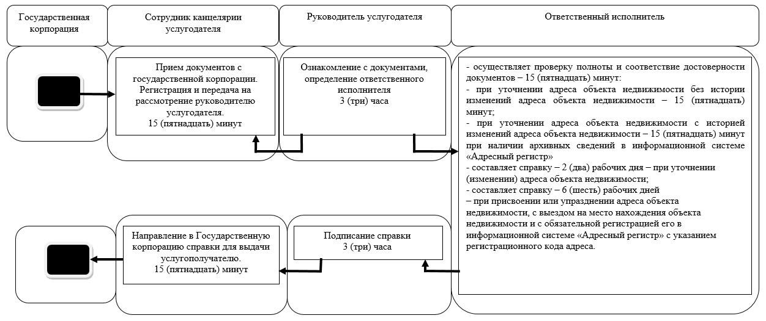

      При оказании государственной услуги через портал

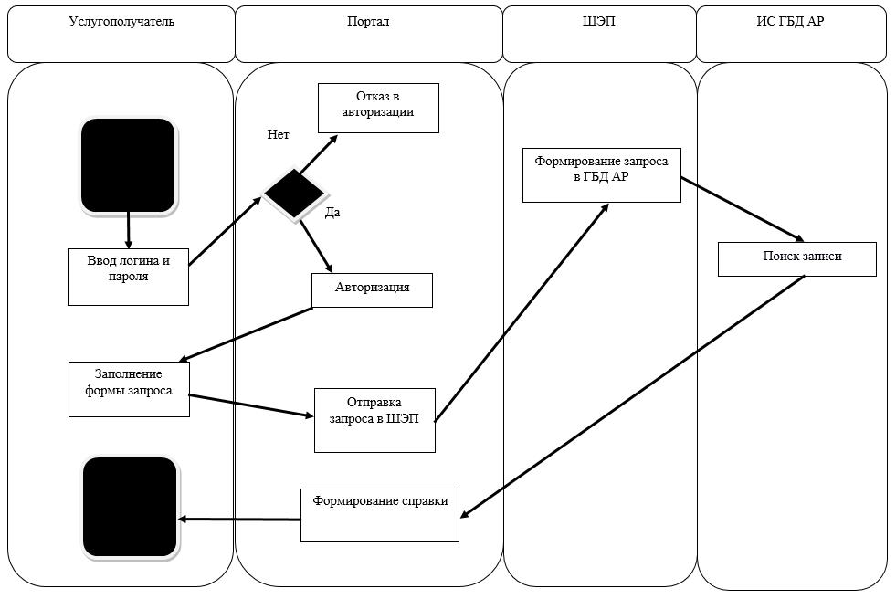

      Условные обозначения:

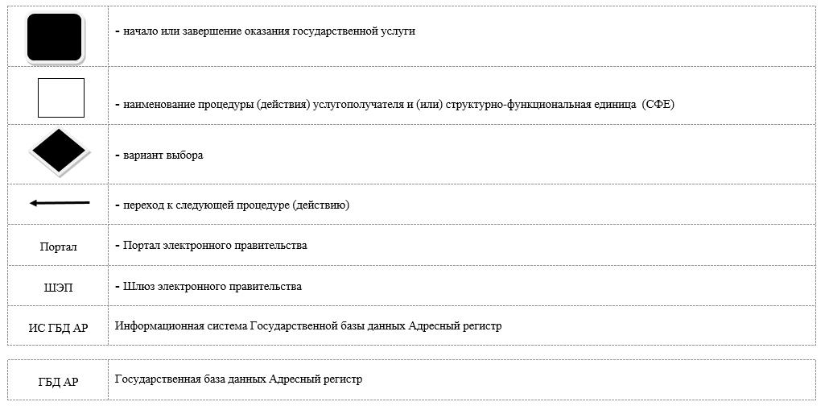

|  |  |
| --- | --- |
|  | Утвержден постановлением акимата Северо-Казахстанской области от 08 декабря 2016 года № 480 |

**Регламент государственной услуги "Выдача архитектурно-планировочного задания"**

**1. Общие положения**

      1. Регламент государственной услуги "Выдача архитектурно-планировочного задания" (далее - регламент) разработан в соответствии со стандартом государственной услуги "Выдача архитектурно-планировочного задания", утвержденного приказом исполняющего обязанности Министра национальной экономики Республики Казахстан от 27 марта 2015 года № 257 "Об утверждении стандартов государственных услуг "Выдача справки по определению адреса объектов недвижимости на территории Республики Казахстан", "Выдача архитектурно-планировочного задания" и "Выдача решения на реконструкцию (перепланировку, переоборудование) помещений (отдельных частей) существующих зданий, не связанных с изменением несущих и ограждающих конструкций, инженерных систем и оборудования" (далее - стандарт) (зарегистрирован в Реестре государственной регистрации нормативных правовых актов № 11018).

      Государственная услуга "Выдача архитектурно-планировочного задания" (далее – государственная услуга) оказывается местными исполнительными органами районов и города областного значения (далее – услугодатель), адреса которых указаны в приложении 1 к настоящему регламенту.

      Прием документов и выдача результатов оказания государственной услуги осуществляется через:

      1) канцелярию услугодателя;

      2) Некоммерческое акционерное общество "Государственная корпорация "Правительство для граждан" (далее – Государственная корпорация);

      3) веб-портал "электронного правительства" www.egov.kz, www.elicense.kz (далее - портал).

      2. Форма оказания государственной услуги: электронная (частично автоматизированная) и (или) бумажная.

      3. Результат оказания государственной услуги: архитектурно-планировочное задание согласно приложению 1 к стандарту с приложением следующих исходных материалов:

      технических условий;

      схем трасс наружных инженерных сетей;

      выкопировки из проекта детальной планировки;

      вертикальных планировочных отметок;

      поперечных профилей дорог и улиц.

      Форма предоставления результата оказания государственной услуги: электронная.

      Государственная услуга оказывается бесплатно физическим и юридическим лицам (далее - услугополучатель).

**2. Описание порядка действий структурных подразделений (работников) услугодателя в процессе оказания государственной услуги**

      4. Основанием для начала процедуры (действия) по оказанию государственной услуги при обращении услугополучателя (либо уполномоченного представителя: юридического лица по документу, подтверждающего полномочия; физического лица по нотариально заверенной доверенности) является:

      1) к услугодателю:

      для получения архитектурно-планировочного задания и технических условий:

      заявление о предоставлении исходных материалов/архитектурно-планировочного задания и технических условий по форме согласно приложению 2 к стандарту;

      документ, удостоверяющий личность (для идентификации личности услугополучателя);

      копия утвержденного задания на проектирование;

      копия правоустанавливающего документа на земельный участок или решения местного исполнительного органа на реконструкцию (перепланировку, переоборудование);

      опросный лист для технических условий на подключение к источникам инженерного и коммунального обеспечения согласно приложению 3 к стандарту;

      для получения исходных материалов:

      заявление о предоставлении исходных материалов/архитектурно-планировочного задания и технических условий по форме согласно приложению 2 к стандарту;

      документ, удостоверяющий личность (для идентификации личности услугополучателя);

      копия утвержденного задания на проектирование;

      копия правоустанавливающего документа на земельный участок или решения местного исполнительного органа на реконструкцию (перепланировку, переоборудование);

      опросный лист для технических условий на подключение к источникам инженерного и коммунального обеспечения согласно приложению 3 к стандарту;

      топографическая съемка.

      2) в Государственную корпорацию:

      для получения архитектурно-планировочного задания и технических условий:

      заявление о предоставлении исходных материалов/архитектурно-планировочного задания и технических условий по форме согласно приложению 2 к стандарту;

      документ, удостоверяющий личность (для идентификации личности услугополучателя);

      утвержденное задание на проектирование;

      правоустанавливающий документ на земельный участок или решение местного исполнительного органа на реконструкцию (перепланировку, переоборудование);

      опросный лист для технических условий на подключение к источникам инженерного и коммунального обеспечения согласно приложению 3 к стандарту;

      для получения исходных материалов:

      заявление о предоставлении исходных материалов/архитектурно-планировочного задания и технических условий по форме согласно приложению 2 к стандарту;

      документ, удостоверяющий личность (для идентификации личности услугополучателя);

      утвержденное задание на проектирование;

      правоустанавливающий документ на земельный участок или решение местного исполнительного органа на реконструкцию (перепланировку, переоборудование);

      опросный лист для технических условий на подключение к источникам инженерного и коммунального обеспечения согласно приложению 3 к стандарту;

      топографическая съемка.

      3) на портал:

      для получения архитектурно-планировочного задания и технических условий:

      заявление о предоставлении исходных материалов/архитектурно-планировочного задания и технических условий по форме согласно приложению 2 к стандарту;

      электронная копия правоустанавливающего документа на земельный участок или решения местного исполнительного органа на реконструкцию (перепланировку, переоборудование);

      электронная копия задания на проектирование;

      электронная копия опросного листа для технических условий на подключение к источникам инженерного и коммунального обеспечения согласно приложению 3 к стандарту;

      для получения исходных материалов:

      заявление о предоставлении исходных материалов/архитектурно-планировочного задания и технических условий по форме согласно приложению 2 к стандарту;

      электронная копия правоустанавливающего документа на земельный участок или решения местного исполнительного органа на реконструкцию (перепланировку, переоборудование);

      электронная копия утвержденного задания на проектирование;

      электронная копия опросного листа для технических условий на подключение к источникам инженерного и коммунального обеспечения согласно приложению 3 к стандарту;

      электронная копия топографической съемки.

      В случае представления услугополучателем неполного пакета документов, согласно перечню, предусмотренному пунктом 4 настоящего регламента, работник Государственной корпорации отказывает в приеме заявления и выдает расписку по форме согласно приложению 4 к стандарту.

      5. Содержание каждой процедуры (действия), входящей в состав процесса оказания государственной услуги, длительность его выполнения:

      при получении архитектурно-планировочного задания и технических условий по проектам технически и (или) технологически несложных объектов, за исключением случаев мотивированного отказа, когда срок составляет 2 (два) рабочих дня:

      1) сотрудник канцелярии услугодателя осуществляет прием заявления и документов от услугополучателя либо сотрудника государственной корпорации с последующей регистрацией и передачей руководителю услугодателя – 15 (пятнадцать) минут;

      2) руководитель услугодателя ознакамливается с документами, определяет ответственного исполнителя, налагает резолюцию – 3 (три) часа;

      3) ответственный исполнитель услугодателя осуществляет проверку полноты и соответствие копий с оригиналами документов, направляет поставщикам услуг по инженерному и коммунальному обеспечению опросный лист для получения технических условий с последующей подготовкой архитектурно-планировочного задания – 5 (пять) рабочих дней;

      4) руководитель услугодателя подписывает архитектурно-планировочное задание и передает в канцелярию – 3 (три) часа;

      5) сотрудник канцелярии услугодателя выдает архитектурно-планировочное задание услугополучателю либо сотруднику Государственной корпорации для последующей выдачи услугополучателю – 15 (пятнадцать) минут.

      при получении исходных материалов (архитектурно-планировочное задание, технические условия, выкопировка из проекта детальной планировки, вертикальные планировочные отметки, поперечные профили дорог и улиц, схема трасс наружных инженерных сетей) по проектам технически и (или) технологически несложных объектов, за исключением случаев мотивированного отказа, когда срок составляет 2 (два) рабочих дня:

      1) сотрудник канцелярии услугодателя осуществляет прием заявления и документов от услугополучателя либо сотрудника государственной корпорации с последующей регистрацией и передачей руководителю услугодателя – 15 (пятнадцать) минут;

      2) руководитель услугодателя ознакамливается с документами, определяет ответственного исполнителя, налагает резолюцию – 3 (три) часа;

      3) ответственный исполнитель услугодателя осуществляет проверку полноты и соответствие копий с оригиналами документов, направляет поставщикам услуг по инженерному и коммунальному обеспечению опросный лист для получения технических условий с последующей подготовкой архитектурно-планировочного задания – 14 (четырнадцать) рабочих дней;

      4) руководитель услугодателя подписывает архитектурно-планировочное задание и передает в канцелярию – 3 (три) часа;

      5) сотрудник канцелярии услугодателя выдает архитектурно-планировочное задание услугополучателю либо сотруднику Государственной корпорации для последующей выдачи услугополучателю – 15 (пятнадцать) минут.

      при получении архитектурно-планировочного задания и технических условий по проектам технически и (или) технологически сложных объектов, за исключением случаев мотивированного отказа, когда срок составляет 2 (два) рабочих дня:

      1) сотрудник канцелярии услугодателя осуществляет прием заявления и документов от услугополучателя либо сотрудника государственной корпорации с последующей регистрацией и передачей руководителю услугодателя – 15 (пятнадцать) минут;

      2) руководитель услугодателя ознакамливается с документами, определяет ответственного исполнителя, налагает резолюцию – 3 (три) часа;

      3) ответственный исполнитель услугодателя осуществляет проверку полноты и соответствие копий с оригиналами документов, направляет поставщикам услуг по инженерному и коммунальному обеспечению опросный лист для получения технических условий с последующей подготовкой архитектурно-планировочного задания – 14 (четырнадцать) рабочих дней;

      4) руководитель услугодателя подписывает архитектурно-планировочное задание и передает в канцелярию – 3 (три) часа;

      5) сотрудник канцелярии услугодателя выдает архитектурно-планировочное задание услугополучателю либо сотруднику Государственной корпорации для последующей выдачи услугополучателю – 15 (пятнадцать) минут.

      при получении исходных материалов (архитектурно-планировочное задание, технические условия, выкопировка из проекта детальной планировки, вертикальные планировочные отметки, поперечные профили дорог и улиц, схема трасс наружных инженерных сетей) по проектам технически и (или) технологически сложных объектов, за исключением случаев мотивированного отказа, когда срок составляет 2 (два) рабочих дня:

      1) сотрудник канцелярии услугодателя осуществляет прием заявления и документов от услугополучателя либо сотрудника государственной корпорации с последующей регистрацией и передачей руководителю услугодателя – 15 (пятнадцать) минут;

      2) руководитель услугодателя ознакамливается с документами, определяет ответственного исполнителя, налагает резолюцию – 3 (три) часа;

      3) ответственный исполнитель услугодателя осуществляет проверку полноты и соответствие копий с оригиналами документов, направляет поставщикам услуг по инженерному и коммунальному обеспечению опросный лист для получения технических условий с последующей подготовкой архитектурно-планировочного задания – 16 (шестнадцать) рабочих дней;

      4) руководитель услугодателя подписывает архитектурно-планировочное задание и передает в канцелярию – 3 (три) часа;

      5) сотрудник канцелярии услугодателя выдает архитектурно-планировочное задание услугополучателю либо сотруднику Государственной корпорации для последующей выдачи услугополучателю – 15 (пятнадцать) минут.

      6. Результат процедур (действий) по оказанию государственной услуги, который служит основанием для начала выполнения следующей процедуры (действия):

      1) прием и регистрация документов;

      2) определение ответственного исполнителя;

      3) подготовка архитектурно-планировочного задания;

      4) подписание архитектурно-планировочного задания;

      5) выдача архитектурно-планировочного задания услугополучателю либо сотруднику Государственной корпорации для последующей выдачи услугополучателю.

**3. Описание порядка взаимодействия структурных подразделений (работников) услугодателя в процессе оказания государственной услуги**

      7. Перечень структурных подразделений (работников) услугодателя, которые участвуют в процессе оказания государственной услуги:

      сотрудник канцелярии услугодателя;

      руководитель услугодателя;

      ответственный исполнитель услугодателя.

      8. Описание последовательности процедур (действий) между структурными подразделениями (работниками) с указанием длительности каждой процедуры (действия):

      при получении архитектурно-планировочного задания и технических условий по проектам технически и (или) технологически несложных объектов, за исключением случаев мотивированного отказа, когда срок составляет 2 (два) рабочих дня:

      1) сотрудник канцелярии услугодателя осуществляет прием заявления и документов от услугополучателя либо сотрудника государственной корпорации с последующей регистрацией и передачей руководителю услугодателя – 15 (пятнадцать) минут;

      2) руководитель услугодателя ознакамливается с документами, определяет ответственного исполнителя, налагает резолюцию – 3 (три) часа;

      3) ответственный исполнитель услугодателя осуществляет проверку полноты и соответствие копий с оригиналами документов, направляет поставщикам услуг по инженерному и коммунальному обеспечению опросный лист для получения технических условий с последующей подготовкой архитектурно-планировочного задания – 5 (пять) рабочих дней;

      4) руководитель услугодателя подписывает архитектурно-планировочное задание и передает в канцелярию – 3 (три) часа;

      5) сотрудник канцелярии услугодателя выдает архитектурно-планировочное задание услугополучателю либо сотруднику Государственной корпорации для последующей выдачи услугополучателю – 15 (пятнадцать) минут.

      при получении исходных материалов (архитектурно-планировочное задание, технические условия, выкопировка из проекта детальной планировки, вертикальные планировочные отметки, поперечные профили дорог и улиц, схема трасс наружных инженерных сетей) по проектам технически и (или) технологически несложных объектов, за исключением случаев мотивированного отказа, когда срок составляет 2 (два) рабочих дня:

      1) сотрудник канцелярии услугодателя осуществляет прием заявления и документов от услугополучателя либо сотрудника государственной корпорации с последующей регистрацией и передачей руководителю услугодателя – 15 (пятнадцать) минут;

      2) руководитель услугодателя ознакамливается с документами, определяет ответственного исполнителя, налагает резолюцию – 3 (три) часа;

      3) ответственный исполнитель услугодателя осуществляет проверку полноты и соответствие копий с оригиналами документов, направляет поставщикам услуг по инженерному и коммунальному обеспечению опросный лист для получения технических условий с последующей подготовкой архитектурно-планировочное задание – 14 (четырнадцать) рабочих дней;

      4) руководитель услугодателя подписывает архитектурно-планировочное задание и передает в канцелярию – 3 (три) часа;

      5) сотрудник канцелярии услугодателя выдает архитектурно-планировочное задание услугополучателю либо сотруднику Государственной корпорации для последующей выдачи услугополучателю – 15 (пятнадцать) минут.

      при получении архитектурно-планировочного задания и технических условий по проектам технически и (или) технологически сложных объектов, за исключением случаев мотивированного отказа, когда срок составляет 2 (два) рабочих дня:

      1) сотрудник канцелярии услугодателя осуществляет прием заявления и документов от услугополучателя либо сотрудника государственной корпорации с последующей регистрацией и передачей руководителю услугодателя – 15 (пятнадцать) минут;

      2) руководитель услугодателя ознакамливается с документами, определяет ответственного исполнителя, налагает резолюцию – 3 (три) часа;

      3) ответственный исполнитель услугодателя осуществляет проверку полноты и соответствие копий с оригиналами документов, направляет поставщикам услуг по инженерному и коммунальному обеспечению опросный лист для получения технических условий с последующей подготовкой архитектурно-планировочного задания – 14 (четырнадцать) рабочих дней;

      4) руководитель услугодателя подписывает архитектурно-планировочное задание и передает в канцелярию – 3 (три) часа;

      5) сотрудник канцелярии услугодателя выдает архитектурно-планировочное задание услугополучателю либо сотруднику Государственной корпорации для последующей выдачи услугополучателю – 15 (пятнадцать) минут.

      при получении исходных материалов (архитектурно-планировочное задание, технические условия, выкопировка из проекта детальной планировки, вертикальные планировочные отметки, поперечные профили дорог и улиц, схема трасс наружных инженерных сетей) по проектам технически и (или) технологически сложных объектов, за исключением случаев мотивированного отказа, когда срок составляет 2 (два) рабочих дня:

      1) сотрудник канцелярии услугодателя осуществляет прием заявления и документов от услугополучателя либо сотрудника государственной корпорации с последующей регистрацией и передачей руководителю услугодателя – 15 (пятнадцать) минут;

      2) руководитель услугодателя ознакамливается с документами, определяет ответственного исполнителя, налагает резолюцию – 3 (три) часа;

      3) ответственный исполнитель услугодателя осуществляет проверку полноты и соответствие копий с оригиналами документов, направляет поставщикам услуг по инженерному и коммунальному обеспечению опросный лист для получения технических условий с последующей подготовкой архитектурно-планировочного задания – 16 (шестнадцать) рабочих дней;

      4) руководитель услугодателя подписывает архитектурно-планировочное задание и передает в канцелярию – 3 (три) часа;

      5) сотрудник канцелярии услугодателя выдает архитектурно-планировочное задание услугополучателю либо сотруднику Государственной корпорации для последующей выдачи услугополучателю – 15 (пятнадцать) минут.

**4. Описание порядка взаимодействия с Государственной корпорацией и (или) иными услугодателями, а также порядка использования информационных систем в процессе оказания государственной услуги**

      9. Для получения государственной услуги услугополучатель обращается в Государственную корпорацию с пакетом документов согласно подпункту 2) пункта 4 настоящего регламента.

      1) сотрудник Государственной корпорации осуществляет проверку полноты документов, представленных услугополучателем;

      в случае предоставления услугополучателем неполного пакета документов сотрудник Государственной корпорации отказывает в приеме заявления и выдает расписку по форме согласно приложению 4 к стандарту.

      При соблюдении правильности и полноты заполнения заявления и предоставления полного пакета документов сотрудник Государственной корпорации регистрирует заявление в информационной системе "Интегрированная информационная система для Центров обслуживания населения" – 5 (пять) минут;

      2) сотрудник Государственной корпорации получает письменное согласие услуполучателя на использование сведений, составляющих охраняемую законом тайну, содержащихся в информационных системах, если иное не предусмотрено законами Республики Казахстан – 2 (две) минуты;

      3) сотрудник Государственной корпорации идентифицирует личность услугополучателя, вносит соответствующую информацию об услугополучателе и список поданных документов в информационную систему "Интегрированная информационная система для Центров обслуживания населения", выдает услугополучателю расписку о приеме соответствующих документов – 3 (три) минуты;

      4) сотрудник Государственной корпорации подготавливает пакет документов и направляет его услугодателю через курьерскую или иную уполномоченную на это связь – 5 (пять) минут;

      5) услугодатель осуществляет процедуры (действия) в соответствии с описанием порядка взаимодействия структурных подразделений (работников) услугодателя в процессе оказания государственной услуги:

      - для проектов технически и (или) технологически не сложных объектов:

      на выдачу архитектурно-планировочного задания и технических условий – 6 (шесть) рабочих дней;

      на получение исходных материалов (архитектурно-планировочное задание, технические условия, выкопировка из проекта детальной планировки, вертикальные планировочные отметки, поперечные профили дорог и улиц, схема трасс наружных инженерных сетей) – 15 (пятнадцать) рабочих дней;

      - для проектов технически и (или) технологически сложных объектов:

      на выдачу архитектурно-планировочного задания и технических условий – 15 (пятнадцать) рабочих дней;

      на получение исходных материалов (архитектурно-планировочное задание, технические условия, выкопировка из проекта детальной планировки, вертикальные планировочные отметки, поперечные профили дорог и улиц, схема трасс наружных инженерных сетей) – 17 (семнадцать) рабочих дней.

      6) сотрудник Государственной корпорации в срок, указанный в расписке о приеме соответствующих документов, выдает результат оказания государственной услуги услугополучателю – 15 (пятнадцать) минут.

      10. Описание порядка обращений и последовательности процедур (действий) услугодателя и услугополучателя при оказании государственной услуги через веб-портал "электронного правительства":

      услугополучатель осуществляет регистрацию на портале с помощью индивидуального идентификационного номера и бизнес – идентификационного номера, а также пароля (осуществляется для не зарегистрированных услугополучателем на портале);

      процесс 1 - процесс ввода услугополучателем индивидуального идентификационного номера/ бизнес – идентификационного номера и пароля (процесс авторизации) на портале для получения услуги;

      условие 1 - проверка на портале подлинности данных о зарегистрированном услугополучателе через индивидуальный идентификационный номер/ бизнес – идентификационный номер и пароль;

      процесс 2 - формирование порталом сообщения об отказе в авторизации в связи с имеющимися нарушениями в данных услугополучателя;

      процесс 3 - выбор услугополучателем услуги, указанной в настоящем регламенте, вывод на экран формы запроса для оказания услуги и заполнение услугополучателем формы (ввод данных) с учетом ее структуры и форматных требований, прикрепление к форме запроса необходимых копий документов в электронном виде указанные в подпункте 3) пункта 4 настоящего регламента, а также выбор услугополучателем регистрационного свидетельства электронно-цифровой подписи для удостоверения (подписания) запроса;

      условие 2 - проверка на портале срока действия регистрационного свидетельства электронно-цифровой подписи и отсутствия в списке отозванных (аннулированных) регистрационных свидетельств, а также соответствия идентификационных данных (между индивидуальным идентификационным номером/ бизнес – идентификационным номером, указанным в запросе, и индивидуальным идентификационным номером/ бизнес – идентификационным номером, указанным в регистрационном свидетельстве электронно-цифровой подписи);

      процесс 4 - формирование сообщения об отказе в запрашиваемой услуге в связи с не подтверждением подлинности электронно-цифровой подписи услугополучателя;

      процесс 5 - направление электронного документа (запроса услугополучателя) удостоверенного (подписанного) электронно-цифровой подписью услугополучателя через шлюз "электронного правительства" в автоматизированном рабочем месте региональный шлюз "электронного правительства" для обработки запроса услугодателем;

      условие 3 - проверка услугодателем соответствия приложенных услугополучателем документов, указанных в подпункте 3) пункта 4 настоящего регламента и основаниям для оказания услуги;

      процесс 6 - формирование сообщения об отказе в запрашиваемой услуге в связи с имеющимися нарушениями в документах услугополучателя;

      процесс 7 - получение услугополучателем результата услуги (уведомление в форме электронного документа) сформированный порталом. Электронный документ формируется с использованием электронно-цифровой подписи уполномоченного лица услугодателя.

      11. Подробное описание последовательности процедур (действий), взаимодействий структурных подразделений (работников) услугодателя в процессе оказания государственной услуги, а также описание порядка взаимодействия с иными услугодателями и (или) Государственной корпорацией в процессе оказания государственной услуги отражается в справочнике бизнес-процессов оказания государственной услуги согласно приложению 2 к настоящему регламенту.

**5. Иные требования с учетом особенностей оказания государственной услуги, в том числе оказываемой через Государственную корпорацию**

      12. Услугополучателям, имеющим нарушение здоровья со стойким расстройством функций организма, ограничивающее его жизнедеятельность, в случае необходимости прием документов, для оказания государственной услуги, производится работником Государственной корпорацией с выездом по месту жительства посредством обращения через Единый контакт-центр 1414, 8 800 080 7777.

      13. Адреса мест оказания государственной услуги размещены на интернет-ресурсах:

      Министерства: www.economy.gov.kz;

      Государственной корпорации: www.con.gov.kz.

      14. Услугополучатель имеет возможность получения государственной услуги в электронной форме через портал при условии наличия электронно-цифровой подписи.

      15. Услугополучатель имеет возможность получения информации о порядке оказания государственной услуги в режиме удаленного доступа посредством "личного кабинета" портала, а также Единого контакт – центра по вопросам оказания государственных услуг.

      16. Контактные телефоны справочных служб услугодателя по вопросам оказания государственной услуги размещены на интернет – ресурсах Министерства: www.economy.gov.kz. Единый контакт-центр по вопросам оказания государственных услуг: 1414, 8 800 080 7777.

|  |  |
| --- | --- |
|  | Приложение 1 к регламенту государственной услуги "Выдача архитектурно-планировочного задания" |

**Перечень услугодателя**

|  |  |  |  |
| --- | --- | --- | --- |
| Наименование отдела | Адрес | График работы | Контактный телефон |
| Государственное учреждение "Аккайынский районный отдел строительства, архитектуры и градостроительства" | Аккайынский район, село Смирново, улица Труда, 16 | С понедельника по пятницу включительно, с 9.00 часов до18.30 часов с перерывом на обед с 13.00 часов до 14.30 часов, кроме выходных и праздничных дней, согласно трудовому законодательству Республики Казахстан | 8(71532)  2-24-62 |
| Государственное учреждение "Отдел архитектуры, строительства, жилищно-коммунального хозяйства, пассажирского транспорта и автомобильных дорог Тимирязевского района Северо-Казахстанского района" | Тимирязевский район, село Тимирязево, улица Шокана Уалиханова, 1 | С понедельника по пятницу включительно, с 9.00 часов до18.30 часов с перерывом на обед с 13.00 часов до 14.30 часов, кроме выходных и праздничных дней, согласно трудовому законодательству Республики Казахстан | 8(71537)  2-15-48  2-19-43 |
| Государственное учреждение "Отдел строительства, архитектуры и градостроительства Есильского района Северо-Казахстанской области" | Есильский район, село Явленка, улица Ленина, 10 | С понедельника по пятницу включительно, с 9.00 часов до18.30 часов с перерывом на обед с 13.00 часов до 14.30 часов, кроме выходных и праздничных дней, согласно трудовому законодательству Республики Казахстан | 8(71543)  2-27-56  2-14-87 |
| Государственное учреждение "Отдел строительства, архитектуры и градостроительства Айыртауского района Северо-Казахстанской области" | Айыртауский район, село Саумалколь, улица Шокана Уалиханова, 44 | С понедельника по пятницу включительно, с 9.00 часов до18.30 часов с перерывом на обед с 13.00 часов до 14.30 часов, кроме выходных и праздничных дней, согласно трудовому законодательству Республики Казахстан | 8(71533)  2-24-35  2-26-79 |
| Государственное учреждение "Отдел строительства, архитектуры и градостроительства Акжарского района Северо-Казахстанской области" | Акжарский район, село Талшик, улица Целинная, 13 | С понедельника по пятницу включительно, с 9.00 часов до18.30 часов с перерывом на обед с 13.00 часов до 14.30 часов, кроме выходных и праздничных дней, согласно трудовому законодательству Республики Казахстан | 8(71546)  7-90-91  2-10-09 |
| Государственное учреждение "Отдел строительства, архитектуры и градостроительства Жамбылского района Северо-Казахстанской области" | Жамбылский район, село Пресновка, улица Е. Шайкина, 30 | С понедельника по пятницу включительно, с 9.00 часов до18.30 часов с перерывом на обед с 13.00 часов до 14.30 часов, кроме выходных и праздничных дней, согласно трудовому законодательству Республики Казахстан | 8(71544)  2-27-12  2-27-35 |
| Государственное учреждение "Отдел строительства, архитектуры и градостроительства района Магжана Жумабаева Северо-Казахстанской области" | район Магжана Жумабаева, город Булаево, улица Юбилейная, 56 | С понедельника по пятницу включительно, с 9.00 часов до18.30 часов с перерывом на обед с 13.00 часов до 14.30 часов, кроме выходных и праздничных дней, согласно трудовому законодательству Республики Казахстан | 8(71531)  2-80-44  2-80-26 |
| Государственное учреждение "Кызылжарский районный отдел архитектуры, строительства, жилищно-коммунального хозяйства, пассажирского транспорта и автомобильных дорог" | Кызылжарский район, село Бесколь, улица Институтская, 1 | С понедельника по пятницу включительно, с 9.00 часов до18.30 часов с перерывом на обед с 13.00 часов до 14.30 часов, кроме выходных и праздничных дней, согласно трудовому законодательству Республики Казахстан | 8(71538)  2-10-73  2-19-86 |
| Государственное учреждение "Отдел строительства, архитектуры и градостроительства Мамлютского района Северо-Казахстанской области" | Мамлютский район, город Мамлютка, улица Абая Кунанбаева, 5 | С понедельника по пятницу включительно, с 9.00 часов до18.30 часов с перерывом на обед с 13.00 часов до 14.30 часов, кроме выходных и праздничных дней, согласно трудовому законодательству Республики Казахстан | 8(71541)  2-24-46  50-24-48 |
| Государственное учреждение "Отдел строительства, архитектуры и градостроительства района имени Габита Мусрепова" | район имени Габита Мусрепова, село Новоишимское, улица Ленина, 2 | С понедельника по пятницу включительно, с 9.00 часов до18.30 часов с перерывом на обед с 13.00 часов до 14.30 часов, кроме выходных и праздничных дней, согласно трудовому законодательству Республики Казахстан | 8(71535)  2-15-79  2-24-50 |
| Государственное учреждение "Отдел строительства, архитектуры и градостроительства Тайыншинского района Северо-Казахстанской области" | Тайыншинский район, город Тайынша, улица Конституции Казахстана, 206 | С понедельника по пятницу включительно, с 9.00 часов до18.30 часов с перерывом на обед с 13.00 часов до 14.30 часов, кроме выходных и праздничных дней, согласно трудовому законодательству Республики Казахстан | 8(71536)  2-20-56  2-17-30 |
| Государственное учреждение "Отдел архитектуры строительства, жилищно-коммунального хозяйства, пассажирского транспорта и автомобильных дорог Уалихановского района Северо-Казахстанской области" | Уалихановский район, село Кишкенеколь, улица Шокана Уалиханова, 85 | С понедельника по пятницу включительно, с 9.00 часов до18.30 часов с перерывом на обед с 13.00 часов до 14.30 часов, кроме выходных и праздничных дней, согласно трудовому законодательству Республики Казахстан | 8(71542)  2-25-05  2-20-55 |
| Государственное учреждение "Отдел строительства, архитектуры и градостроительства района Шал акына Северо-Казахстанской области" | район Шал акына, город Сергеевка, улица Победы, 35 | С понедельника по пятницу включительно, с 9.00 часов до18.30 часов с перерывом на обед с 13.00 часов до 14.30 часов, кроме выходных и праздничных дней, согласно трудовому законодательству Республики Казахстан | 8(71534)  2-03-89  50-06-64 |
| Государственное учреждение "Отдел архитектуры и градостроительства города Петропавловска" | город Петропавловск, улица Конституции Казахстана, 23 | С понедельника по пятницу включительно, с 9.00 часов до18.30 часов с перерывом на обед с 13.00 часов до 14.30 часов, кроме выходных и праздничных дней, согласно трудовому законодательству Республики Казахстан | 8(7152)  46-74-76  46-74-79  50-20-87 |

|  |  |
| --- | --- |
|  |  |
|  | Приложение 2 к регламенту государственной услуги "Выдача архитектурно-планировочного задания" |

**Справочник бизнес-процессов оказания государственной услуги "Выдача архитектурно-планировочного задания"**

      При оказании государственной услуги через канцелярию услугодателя

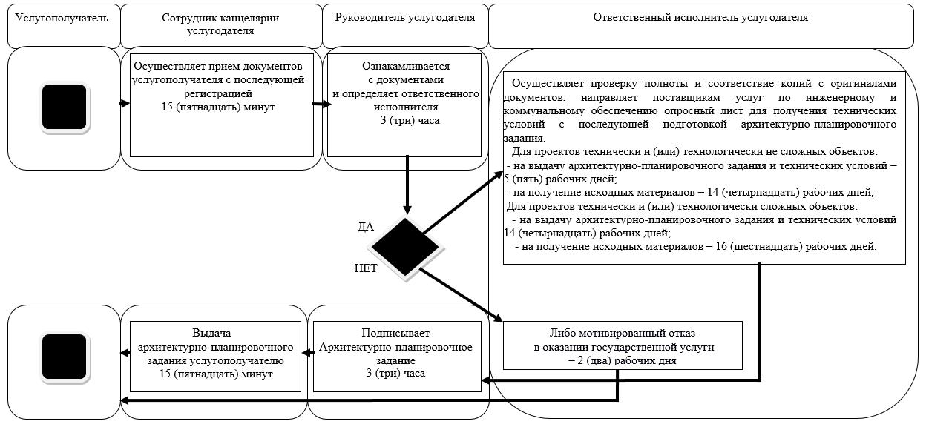

      При оказании государственной услуги через Государственную корпорацию

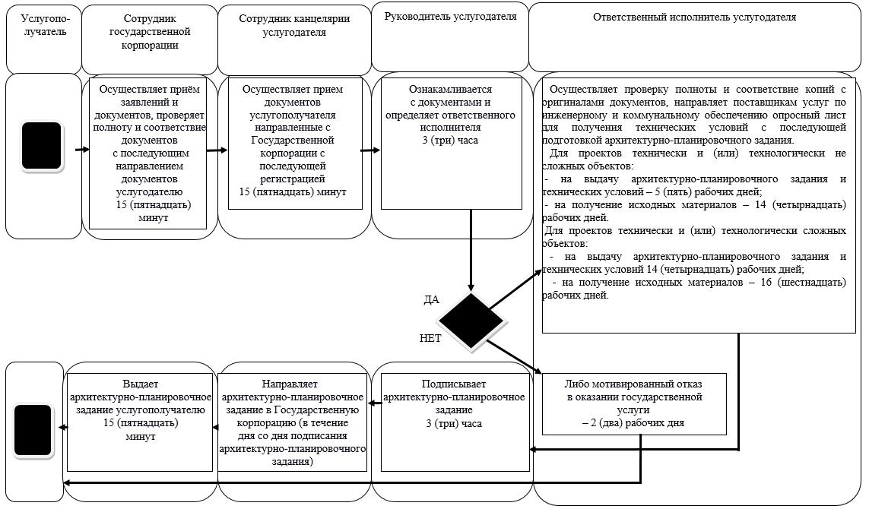

      Условные обозначения:

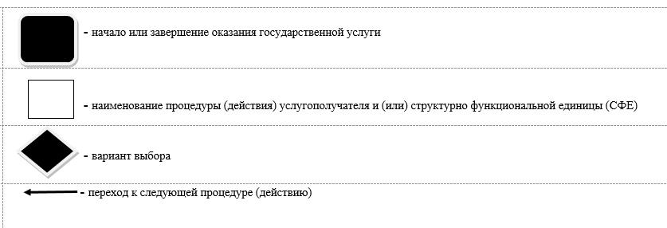

|  |  |
| --- | --- |
|  | Утвержден постановлением акимата Северо-Казахстанской области от 08 декабря 2016 года № 480 |

**Регламент государственной услуги "Выдача решения на реконструкцию (перепланировку, переоборудование) помещений (отдельных частей) существующих зданий, не связанных с изменением несущих и ограждающих конструкций, инженерных систем и оборудования"**

**1. Общие положения**

      1. Регламент государственной услуги "Выдача решения на реконструкцию (перепланировку, переоборудование) помещений (отдельных частей) существующих зданий, не связанных с изменением несущих и ограждающих конструкций, инженерных систем и оборудования" (далее - регламент) разработан в соответствии со стандартом государственной услуги "Выдача решения на реконструкцию (перепланировку, переоборудование) помещений (отдельных частей) существующих зданий, не связанных с изменением несущих и ограждающих конструкций, инженерных систем и оборудования", утвержденного приказом исполняющего обязанности Министра национальной экономики Республики Казахстан от 27 марта 2015 года № 257 "Об утверждении стандартов государственных услуг "Выдача справки по определению адреса объектов недвижимости на территории Республики Казахстан", "Выдача архитектурно-планировочного задания" и "Выдача решения на реконструкцию (перепланировку, переоборудование) помещений (отдельных частей) существующих зданий, не связанных с изменением несущих и ограждающих конструкций, инженерных систем и оборудования" (далее - стандарт) (зарегистрирован в реестре государственной регистрации нормативных правовых актов № 11018).

      Государственная услуга "Выдача решения на реконструкцию (перепланировку, переоборудование) помещений (отдельных частей) существующих зданий, не связанных с изменением несущих и ограждающих конструкций, инженерных систем и оборудования" (далее – государственная услуга) оказывается местными исполнительными органами районов и города областного значения (далее – услугодатель), перечень которых указан в приложении 1 к настоящему регламенту.

      Прием документов и выдача результатов оказания государственной услуги осуществляется через:

      1) Канцелярию услугодателя;

      2) Некоммерческое акционерное общество "Государственная корпорация "Правительство для граждан" (далее – Государственная корпорация).

      2. Форма оказания государственной услуги: бумажная.

      3. Результат оказания государственной услуги – решение услугодателя на реконструкцию (перепланировку, переоборудование) помещений (отдельных частей) существующих зданий, не связанных с изменением несущих и ограждающих конструкций, инженерных систем и оборудования (далее – решение).

      Форма предоставления результата оказания государственной услуги: бумажная.

      Государственная услуга оказывается бесплатно физическим и юридическим лицам (далее - услугополучатель).

**2. Описание порядка действий структурных подразделений (работников) услугодателя в процессе оказания государственной услуги**

      4. Основанием для начала процедуры (действия) по оказанию государственной услуги при обращении услугополучателя (либо уполномоченного представителя: юридического лица по документу, подтверждающего полномочия; физического лица по нотариально заверенной доверенности) является:

      1) к услугодателю:

      заявление по форме согласно приложению 1 к стандарту;

      документ, удостоверяющий личность (для идентификации личности услугополучателя);

      письменное согласие собственника (сособственников) объекта на намечаемое изменение и его параметры;

      нотариально засвидетельствованное письменное согласие собственников других помещений (частей дома), смежных с изменяемыми помещениями (частями дома), в случае, если планируемые реконструкции (перепланировки, переоборудование) помещений (частей жилого дома) или перенос границ помещений затрагивают их интересы;

      копия технического паспорта собственности заявителя на изменяемое помещение (оригинал предоставляется для сверки);

      копия заключения технического обследования о возможности реконструкции помещений, расположенных в существующей застройке в районах повышенной сейсмической опасности или иных геологических (гидрогеологических) и гидротехнических условиях;

      эскизы (эскизный проект) с планом предполагаемых изменений.

      2) в Государственную корпорацию:

      заявление по форме согласно приложению 1 к стандарту;

      документ, удостоверяющий личность (для идентификации личности услугополучателя);

      письменное согласие собственника (сособственников) объекта на намечаемое изменение и его параметры;

      нотариально засвидетельствованное письменное согласие собственников других помещений (частей дома), смежных с изменяемыми помещениями (частями дома), в случае, если планируемые реконструкции (перепланировки, переоборудование) помещений (частей жилого дома) или перенос границ помещений затрагивают их интересы;

      технический паспорт собственности заявителя на изменяемое помещение (оригинал предоставляется для сверки);

      заключение технического обследования о возможности реконструкции помещений, расположенных в существующей застройке в районах повышенной сейсмической опасности или иных геологических (гидрогеологических) и гидротехнических условиях;

      эскизы (эскизный проект) с планом предполагаемых изменений.

      5. Содержание каждой процедуры (действия), входящей в состав процесса оказания государственной услуги, длительность его выполнения:

      1) сотрудник канцелярии услугодателя осуществляет прием и регистрацию документов, направленные сотрудником Государственной корпорации либо от услугополучателя с последующей регистрацией и передачей руководителю услугодателя – 15 (пятнадцать) минут;

      2) руководитель услугодателя ознакамливается с документами, определяет ответственного исполнителя, налагает резолюцию – 2 (два) часа;

      3) ответственный исполнитель услугодателя осуществляет проверку полноты представленных документов, готовит проект решения и передает руководителю услугодателя – 9 (девять) рабочих дней, либо мотивированный отказ в оказании государственной услуги - 2 (два) рабочих дня;

      4) руководитель услугодателя рассматривает и утверждает проект решения и передает в канцелярию – 3 (три) часа;

      5) сотрудник канцелярии услугодателя выдает решение услугополучателю либо сотруднику Государственной корпорации для последующей выдачи услугополучателю – 15 (пятнадцать) минут.

      6. Результат процедур (действий) по оказанию государственной услуги, который служит основанием для начала выполнения следующей процедуры (действия):

      1) прием и регистрация документов;

      2) определение ответственного исполнителя;

      3) проект решения;

      4) подписание проекта решения;

      5) выдача решения услугополучателю либо сотруднику Государственной корпорации для последующей выдачи услугополучателю.

**3. Описание порядка взаимодействия структурных подразделений (работников) услугодателя в процессе оказания государственной услуги**

      7. Перечень структурных подразделений (работников) услугодателя, которые участвуют в процессе оказания государственной услуги:

      сотрудник канцелярии услугодателя;

      руководитель услугодателя;

      ответственный исполнитель услугодателя.

      8. Описание последовательности процедур (действий) между структурными подразделениями (работниками) с указанием длительности каждой процедуры (действия):

      1) сотрудник канцелярии услугодателя осуществляет прием и регистрацию документов, направленные сотрудником Государственной корпорации либо от услугополучателя с последующей регистрацией и передачей руководителю услугодателя – 15 (пятнадцать) минут;

      2) руководитель услугодателя ознакамливается с документами, определяет ответственного исполнителя, налагает резолюцию – 2 (два) часа;

      3) ответственный исполнитель услугодателя осуществляет проверку полноты представленных документов, готовит проект решения и передает руководителю услугодателя – 9 (девять) рабочих дней, либо мотивированный отказ в оказании государственной услуги - 2 (два) рабочих дня;

      4) руководитель услугодателя рассматривает и утверждает проект решения и передает в канцелярию – 3 (три) часа;

      5) сотрудник канцелярии услугодателя выдает решение услугополучателю либо сотруднику Государственной корпорации для последующей выдачи услугополучателю – 15 (пятнадцать) минут.

**4. Описание порядка взаимодействия с Государственной корпорацией и (или) иными услугодателями, а также порядка использования информационных систем в процессе оказания государственной услуги**

      9. Для получения государственной услуги услугополучатель обращается в Государственную корпорацию с пакетом документов согласно подпункту 2) пункта 4 к настоящему регламенту.

      1) сотрудник Государственной корпорации осуществляет проверку полноты документов, представленных услугополучателем;

      в случае предоставления услугополучателем неполного пакета документов сотрудник Государственной корпорации отказывает в приеме заявления и выдает расписку по форме согласно приложению 2 к стандарту.

      При соблюдении правильности и полноты заполнения заявления и предоставления полного пакета документов сотрудник Государственной корпорации регистрирует заявление в информационной системе "Интегрированная информационная система для Центров обслуживания населения" – 5 (пять) минут;

      2) сотрудник Государственной корпорации получает письменное согласие услуполучателя на использование сведений, составляющих охраняемую законом тайну, содержащихся в информационных системах, если иное не предусмотрено законами Республики Казахстан – 2 (две) минуты;

      3) сотрудник Государственной корпорации иденфицирует личность услугополучателя, вносит соответствующую информацию об услугополучателе и список поданных документов в информационную систему "Интегрированная информационная система для Центров обслуживания населения", выдает услугополучателю расписку о приеме соответствующих документов – 3 (три) минуты;

      4) сотрудник Государственной корпорации подготавливает пакет документов и направляет его услугодателю через курьерскую или иную уполномоченную на это связь – 5 (пять) минут;

      5) услугодатель осуществляет процедуры (действия) в соответствии с описанием порядка взаимодействия структурных подразделений (работников) услугодателя в процессе оказания государственной услуги – 10 (десять) рабочих дней;

      6) сотрудник Государственной корпорации в срок, указанный в расписке о приеме соответствующих документов, выдает результат оказания государственной услуги услугополучателю – 15 (пятнадцать) минут.

      10. Подробное описание последовательности процедур (действий), взаимодействий структурных подразделений (работников) услугодателя в процессе оказания государственной услуги, а также описание порядка взаимодействия с иными услугодателями и (или) Государственной корпорацией в процессе оказания государственной услуги отражается в справочнике бизнес-процессов оказания государственной услуги согласно приложению 2 к настоящему регламенту.

**5. Иные требования с учетом особенностей оказания государственной услуги, в том числе оказываемой через Государственную корпорацию**

      11. Услугополучателям, имеющим нарушение здоровья со стойким расстройством функций организма, ограничивающее его жизнедеятельность, в случае необходимости прием документов, для оказания государственной услуги, производится работником Государственной корпорацией с выездом по месту жительства посредством обращения через Единый контакт-центр 1414, 8 800 080 7777.

      12. Адреса мест оказания государственной услуги размещены на интернет-ресурсах:

      Министерства: www.economy.gov.kz;

      Государственной корпорации: www.con.gov.kz.

      13. Услугополучатель имеет возможность получения государственной услуги в электронной форме через портал при условии наличия электронно-цифровой подписи.

      14. Услугополучатель имеет возможность получения информации о порядке оказания государственной услуги в режиме удаленного доступа посредством "личного кабинета" портала, а также Единого контакт – центра по вопросам оказания государственных услуг.

      15. Контактные телефоны справочных служб услугодателя по вопросам оказания государственной услуги размещены на интернет – ресурсах Министерства: www.economy.gov.kz. Единый контакт-центр по вопросам оказания государственных услуг: 1414, 8 800 080 7777.

|  |  |
| --- | --- |
|  | Приложение 1 к регламенту государственной услуги "Выдача решения на реконструкцию (перепланировку, переоборудование) помещений (отдельных частей) существующих зданий, не связанных с изменением несущих и ограждающих конструкций, инженерных систем и оборудования" |

**Перечень услугодателя**

|  |  |  |  |
| --- | --- | --- | --- |
| Наименование отдела | Адрес | График работы | Контактный телефон |
| Государственное учреждение "Аккайынский районный отдел строительства, архитектуры и градостроительства" | Аккайынский район, село Смирново, улица Труда, 16 | С понедельника по пятницу включительно, с 9.00 часов до18.30 часов с перерывом на обед с 13.00 часов до 14.30 часов, кроме выходных и праздничных дней, согласно трудовому законодательству Республики Казахстан | 8(71532)  2-24-62 |
| Государственное учреждение "Отдел архитектуры, строительства, жилищно-коммунального хозяйства, пассажирского транспорта и автомобильных дорог Тимирязевского района Северо-Казахстанского района" | Тимирязевский район, село Тимирязево, улица Шокана Уалиханова, 1 | С понедельника по пятницу включительно, с 9.00 часов до18.30 часов с перерывом на обед с 13.00 часов до 14.30 часов, кроме выходных и праздничных дней, согласно трудовому законодательству Республики Казахстан | 8(71537)  2-15-48  2-19-43 |
| Государственное учреждение "Отдел строительства, архитектуры и градостроительства Есильского района Северо-Казахстанской области" | Есильский район, село Явленка, улица Ленина, 10 | С понедельника по пятницу включительно, с 9.00 часов до18.30 часов с перерывом на обед с 13.00 часов до 14.30 часов, кроме выходных и праздничных дней, согласно трудовому законодательству Республики Казахстан | 8(71543)  2-27-56  2-14-87 |
| Государственное учреждение "Отдел строительства, архитектуры и градостроительства Айыртауского района Северо-Казахстанской области" | Айыртауский район, село Саумалколь, улица Шокана Уалиханова, 44 | С понедельника по пятницу включительно, с 9.00 часов до18.30 часов с перерывом на обед с 13.00 часов до 14.30 часов, кроме выходных и праздничных дней, согласно трудовому законодательству Республики Казахстан | 8(71533)  2-24-35  2-26-79 |
| Государственное учреждение "Отдел строительства, архитектуры и градостроительства Акжарского района Северо-Казахстанской области" | Акжарский район, село Талшик, улица Целинная, 13 | С понедельника по пятницу включительно, с 9.00 часов до18.30 часов с перерывом на обед с 13.00 часов до 14.30 часов, кроме выходных и праздничных дней, согласно трудовому законодательству Республики Казахстан | 8(71546)  7-90-91  2-10-09 |
| Государственное учреждение "Отдел строительства, архитектуры и градостроительства Жамбылского района Северо-Казахстанской области" | Жамбылский район, село Пресновка, улица Е. Шайкина, 30 | С понедельника по пятницу включительно, с 9.00 часов до18.30 часов с перерывом на обед с 13.00 часов до 14.30 часов, кроме выходных и праздничных дней, согласно трудовому законодательству Республики Казахстан | 8(71544)  2-27-12  2-27-35 |
| Государственное учреждение "Отдел строительства, архитектуры и градостроительства района Магжана Жумабаева Северо-Казахстанской области" | район Магжана Жумабаева, город Булаево, улица Юбилейная, 56 | С понедельника по пятницу включительно, с 9.00 часов до18.30 часов с перерывом на обед с 13.00 часов до 14.30 часов, кроме выходных и праздничных дней, согласно трудовому законодательству Республики Казахстан | 8(71531)  2-80-44  2-80-26 |
| Государственное учреждение "Кызылжарский районный отдел архитектуры, строительства, жилищно-коммунального хозяйства, пассажирского транспорта и автомобильных дорог" | Кызылжарский район, село Бесколь, улица Институтская, 1 | С понедельника по пятницу включительно, с 9.00 часов до18.30 часов с перерывом на обед с 13.00 часов до 14.30 часов, кроме выходных и праздничных дней, согласно трудовому законодательству Республики Казахстан | 8(71538)  2-10-73  2-19-86 |
| Государственное учреждение "Отдел строительства, архитектуры и градостроительства Мамлютского района Северо-Казахстанской области" | Мамлютский район, город Мамлютка, улица Абая Кунанбаева, 5 | С понедельника по пятницу включительно, с 9.00 часов до18.30 часов с перерывом на обед с 13.00 часов до 14.30 часов, кроме выходных и праздничных дней, согласно трудовому законодательству Республики Казахстан | 8(71541)  2-24-46  50-24-48 |
| Государственное учреждение "Отдел строительства, архитектуры и градостроительства района имени Габита Мусрепова" | район имени Габита Мусрепова, село Новоишимское, улица Ленина, 2 | С понедельника по пятницу включительно, с 9.00 часов до18.30 часов с перерывом на обед с 13.00 часов до 14.30 часов, кроме выходных и праздничных дней, согласно трудовому законодательству Республики Казахстан | 8(71535)  2-15-79  2-24-50 |
| Государственное учреждение "Отдел строительства, архитектуры и градостроительства Тайыншинского района Северо-Казахстанской области" | Тайыншинский район, город Тайынша, улица Конституции Казахстана, 206 | С понедельника по пятницу включительно, с 9.00 часов до18.30 часов с перерывом на обед с 13.00 часов до 14.30 часов, кроме выходных и праздничных дней, согласно трудовому законодательству Республики Казахстан | 8(71536)  2-20-56  2-17-30 |
| Государственное учреждение "Отдел архитектуры строительства, жилищно-коммунального хозяйства, пассажирского транспорта и автомобильных дорог Уалихановского района Северо-Казахстанской области" | Уалихановский район, село Кишкенеколь, улица Шокана Уалиханова, 85 | С понедельника по пятницу включительно, с 9.00 часов до18.30 часов с перерывом на обед с 13.00 часов до 14.30 часов, кроме выходных и праздничных дней, согласно трудовому законодательству Республики Казахстан | 8(71542)  2-25-05  2-20-55 |
| Государственное учреждение "Отдел строительства, архитектуры и градостроительства района Шал акына Северо-Казахстанской области" | район Шал акына, город Сергеевка, улица Победы, 35 | С понедельника по пятницу включительно, с 9.00 часов до18.30 часов с перерывом на обед с 13.00 часов до 14.30 часов, кроме выходных и праздничных дней, согласно трудовому законодательству Республики Казахстан | 8(71534)  2-03-89  50-06-64 |
| Государственное учреждение "Отдел архитектуры и градостроительства города Петропавловска" | город Петропавловск, улица Конституции Казахстана, 23 | С понедельника по пятницу включительно, с 9.00 часов до18.30 часов с перерывом на обед с 13.00 часов до 14.30 часов, кроме выходных и праздничных дней, согласно трудовому законодательству Республики Казахстан | 8(7152)  46-74-76  46-74-79  50-20-87 |

|  |  |
| --- | --- |
|  |  |
|  | Приложение 2 к регламенту государственной услуги "Выдача решения на реконструкцию (перепланировку, переоборудование) помещений (отдельных частей) существующих зданий, не связанных с изменением несущих и ограждающих конструкций, инженерных систем и оборудования" |

**Справочник бизнес-процессов оказания государственной услуги "Выдача решения на реконструкцию (перепланировку, переоборудование) помещений (отдельных частей) существующих зданий, не связанных с изменением несущих и ограждающих конструкций, инженерных систем и оборудования"**

      При оказании государственной услуги через канцелярию услугодателя

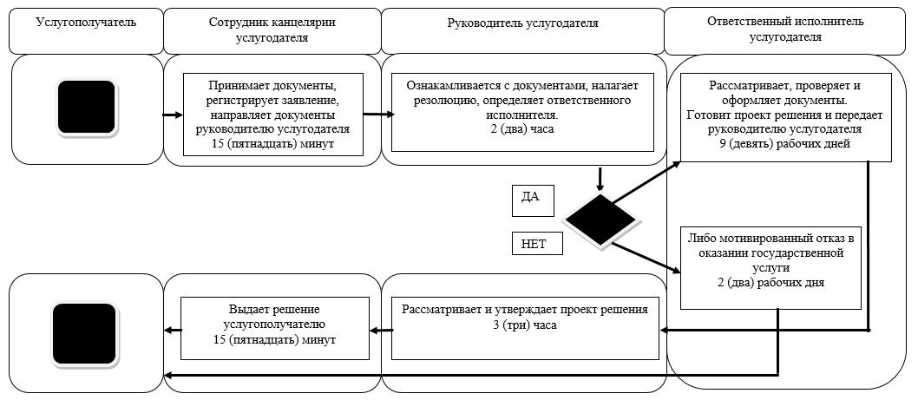

      При оказании государственной услуги через Государственную корпорацию

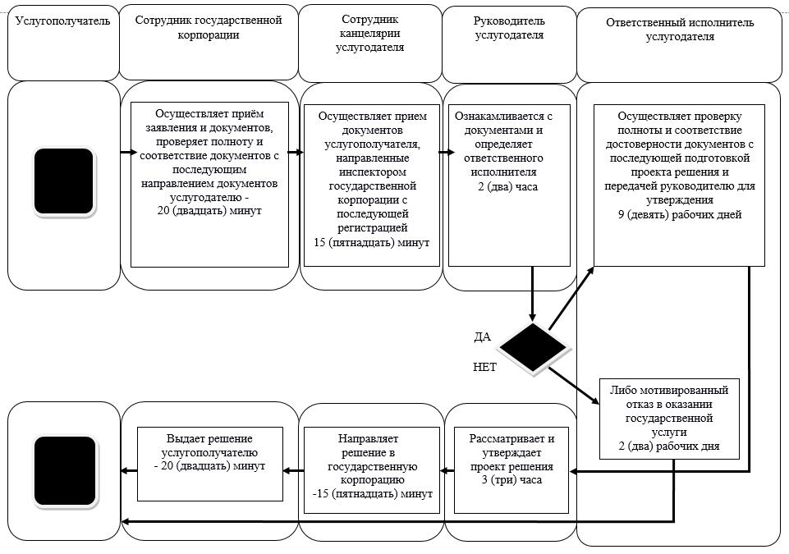

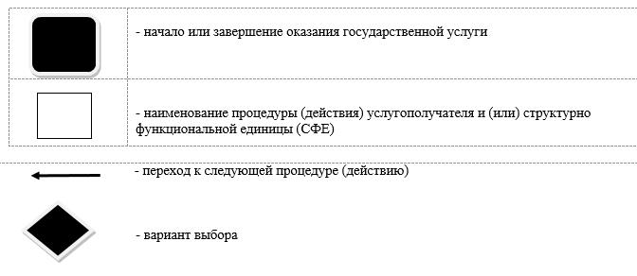

© 2012. РГП на ПХВ «Институт законодательства и правовой информации Республики Казахстан» Министерства юстиции Республики Казахстан